一支粉笔两袖清风

三尺讲台四季晴雨

今天是9月10日

第39个教师节

祝最亲爱的老师们

教师节快乐！

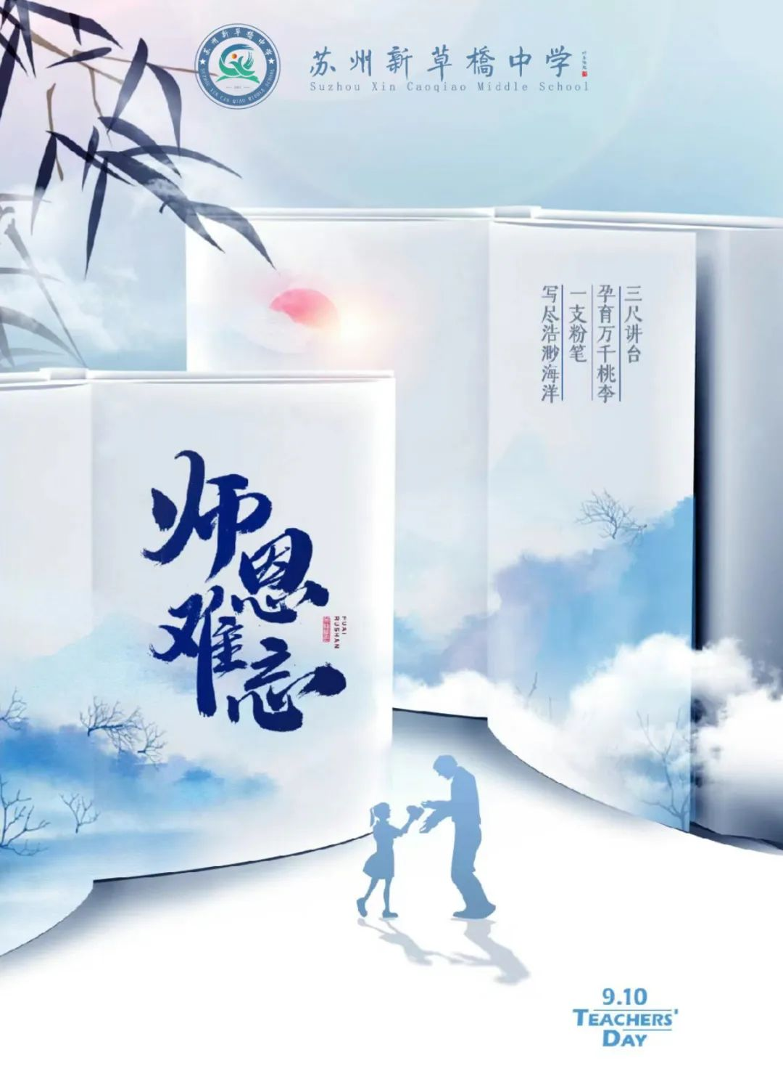

9月6日，我校隆重举行“携手新草桥，共赴教育美好”教师节庆祝大会，全校师生齐聚一堂，共同庆祝我们自己的节日。

，时长01:26

守正创新 踔厉奋发

这个美丽的九月

我校教师喜报频传

在这个属于教师自己的节日里

桥桥与您一同分享这份喜悦

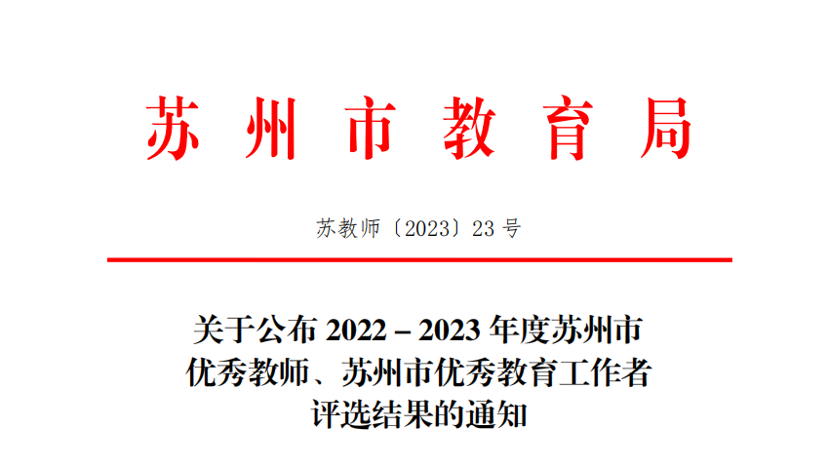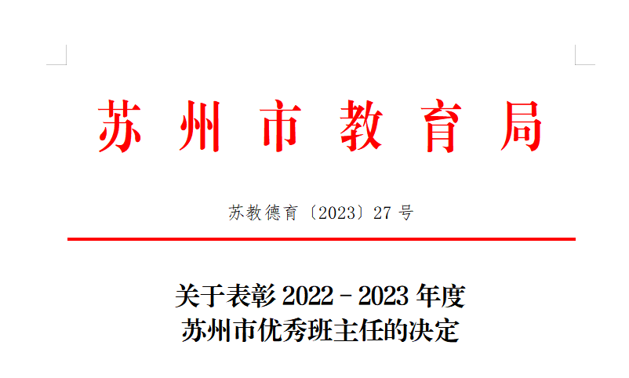

周小扬老师荣获2022-2023年度“**苏州市优秀教师**”称号

徐小红老师荣获2022-2023年度“**苏州市优秀班主任**”称号

在2023年苏州市教师专业素养竞赛中

黄成老师勇夺初中数学**一等奖**

潘建、王瑶老师分别获得高中历史、高中政治**二等奖**

徐富铭、谢苏杰、余成钢分别获得初中数学、高中语文、高中数学**三等奖**

老师是园丁，灌溉学子求知的心灵

老师是桥梁，连接学子追梦的道路

老师是灯塔，照亮学子前进的方向

新草桥的大家庭里有着一批又一批

勤勉治学、爱岗敬业的优秀教师

今天让我们一起走进

聆听TA的故事

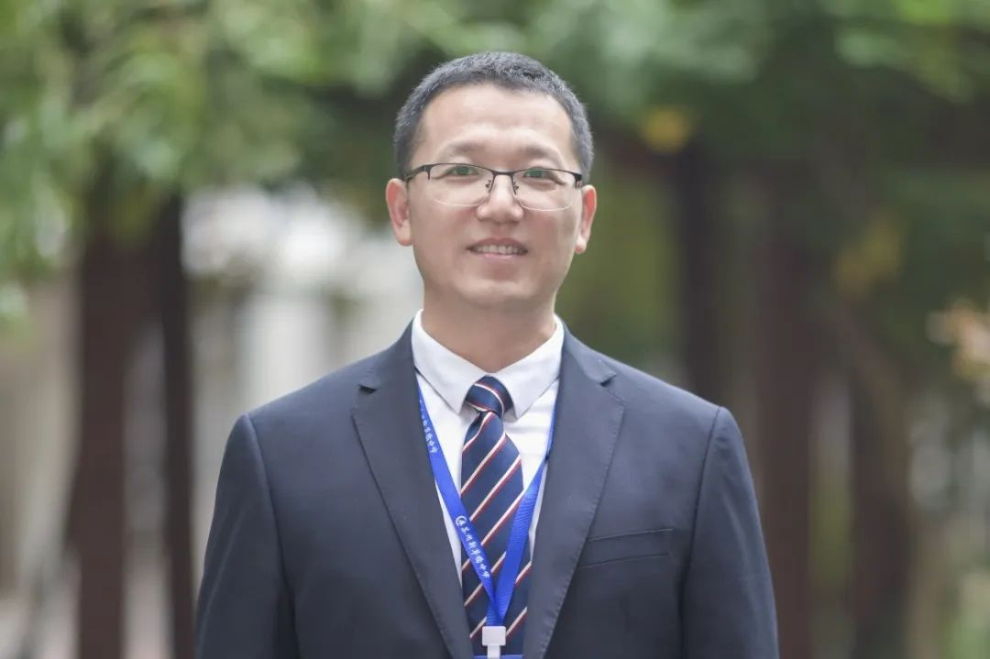

**周小扬**

荣获“**苏州市优秀教师**”称号

中共党员，一级教师，高中教导处副主任，持有国家心理咨询师证书，他多次开设市区级公开课，并在省级以上刊物发表了论文9篇，其中核心期刊4篇。2008年加入新草桥。入职以来，他担任了13年的毕业班教学工作，其中11年担任毕业班班主任。上一学年，他带领的2023届高三年级本科率和本一率均创下了新草桥历史新高。

现在，他不仅是高一班主任，还需负责高一年级的管理工作。他一直秉持“厚德勤学，精进求新”的理念，扎根三尺讲台，把教书育人、为人师表作为个人职业准则，以教师的人格魅力影响学生，教育学生，走进学生心灵。他始终坚持主动学习，以更好地服务于教育教学工作。

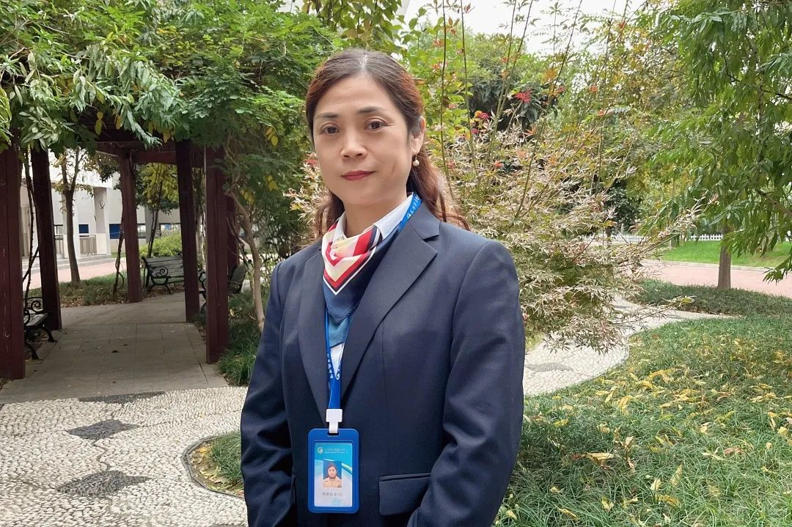

**徐小红**

荣获“**苏州市优秀班主任**”称号

一级教师，高中教导处副主任，直属学校优秀德育工作者、苏州海外联谊会周氏德育奖励金获得者、区优秀班主任。上一学年，她所带的高三圣陶班本一率近80%，本科率100%。

她非常注重学生的全面发展，致力于培养学生的创新能力和发散性思维。“我相信每个学生都有独特的潜能和才华，作为一名教师，要不断学习和进步，以更好地引导学生探索世界和认识自我。在未来的教育事业中，我将继续不断提升自己的教学能力，为培养更多优秀的人才贡献自己的力量。”

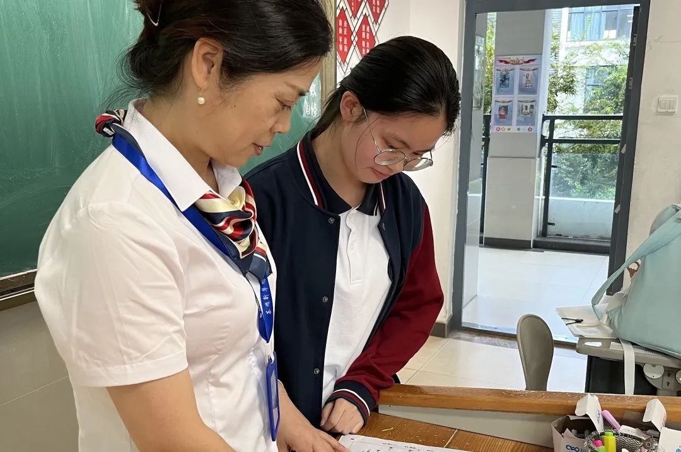

“有一次，我注意到班上一位平时表现优秀的学生突然成绩下滑。我及时与她沟通，发现她因为家庭原因导致精神压力较大，无法专心学习。为了帮助她走出困境，我不仅鼓励她勇敢面对困难，还协调学校和社会资源为她提供心理辅导和生活支持。经过一段时间的努力，这位学生的状态逐渐恢复，最终在高考中取得了优异的成绩。这个故事让我深刻体会到了作为教师的重要责任，以及关注学生全面发展的重要性。”



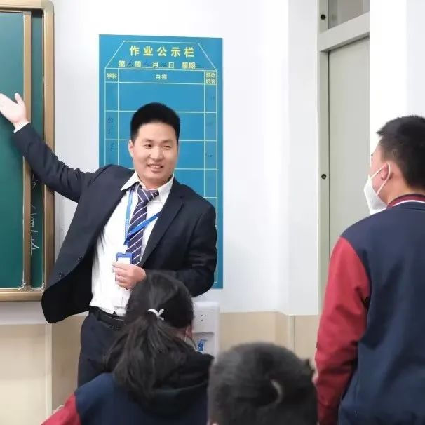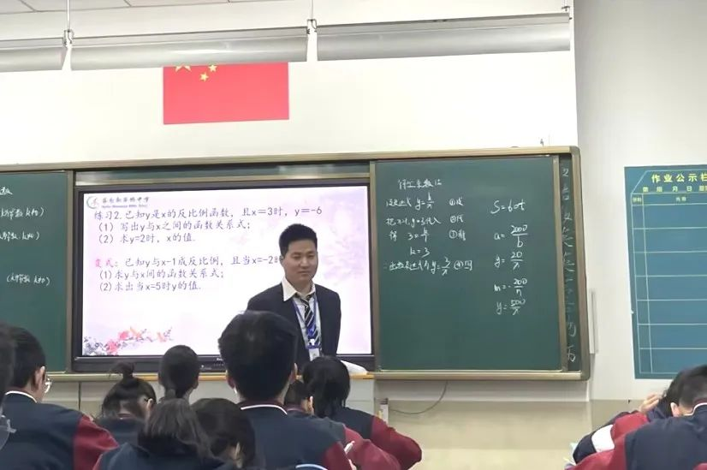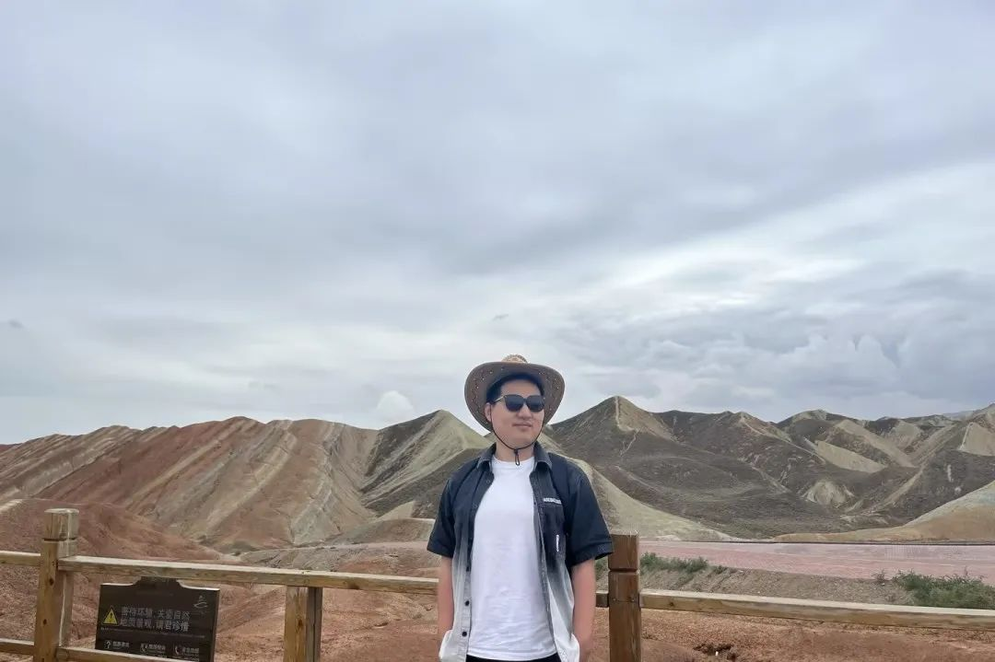

**黄成**

在2023年苏州市教师专业素养竞赛中

获得**初中数学一等奖**

从教以来，乐于学习、勤于思考，不断努力提高自己的数学专业素养和教育教学水平及教科研能力。课堂上引导学生自主探索，注重对学生学习方法的指导，关注学生核心素养的培养。同时坚信勤奋、努力、恰当的方法和足够的练习是每一位同学迈向成功的道路。

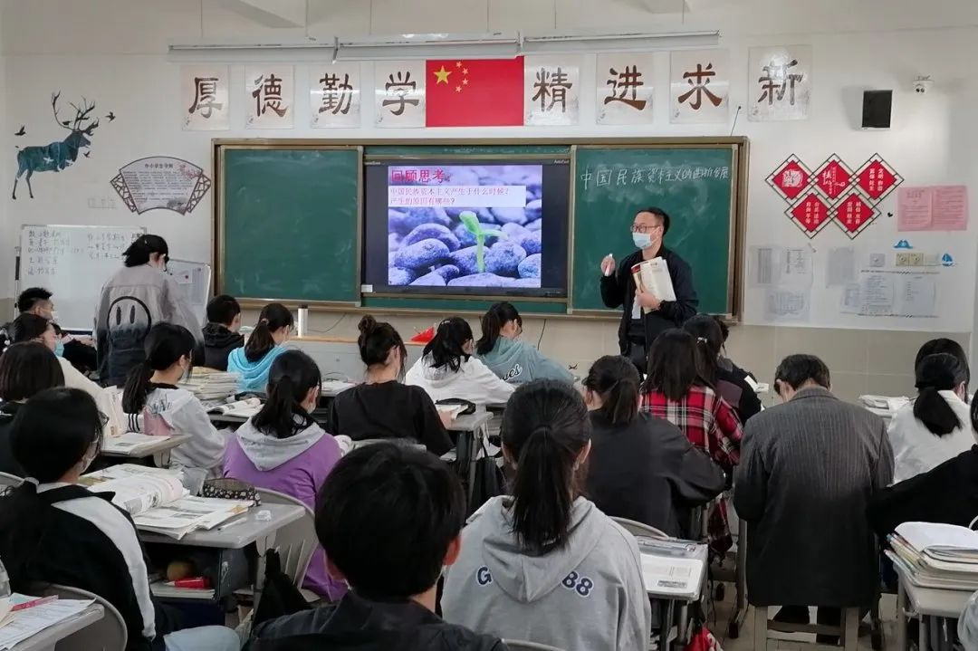

**潘建**

在2023年苏州市教师专业素养竞赛中

获得**高中历史二等奖**

在教育过程中始终坚持教育为人生的教育理念，始终以学生为主体，为学生全面发展贡献自己的一份力量。在平时的历史教学生始终坚持立德树人的教育目标，备课前积极向组内优秀老师请教，讲授过程中注重概念的讲解，培养学生的历史学习兴趣，从学生生活的情镜入手讲授知识，同时注重学生反馈与感受，鼓励学生批判性思维，积极研究各地高考真题，讲题过程中注重答题方法的指导，做学生学习成长的良师益友。

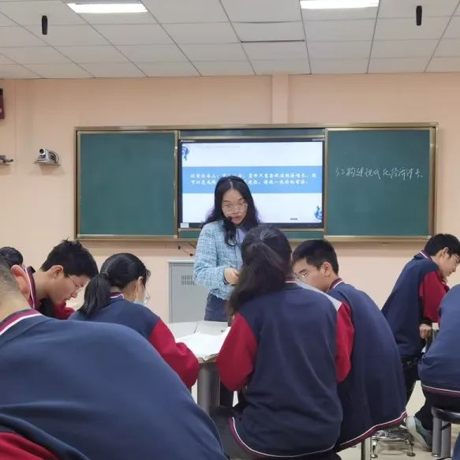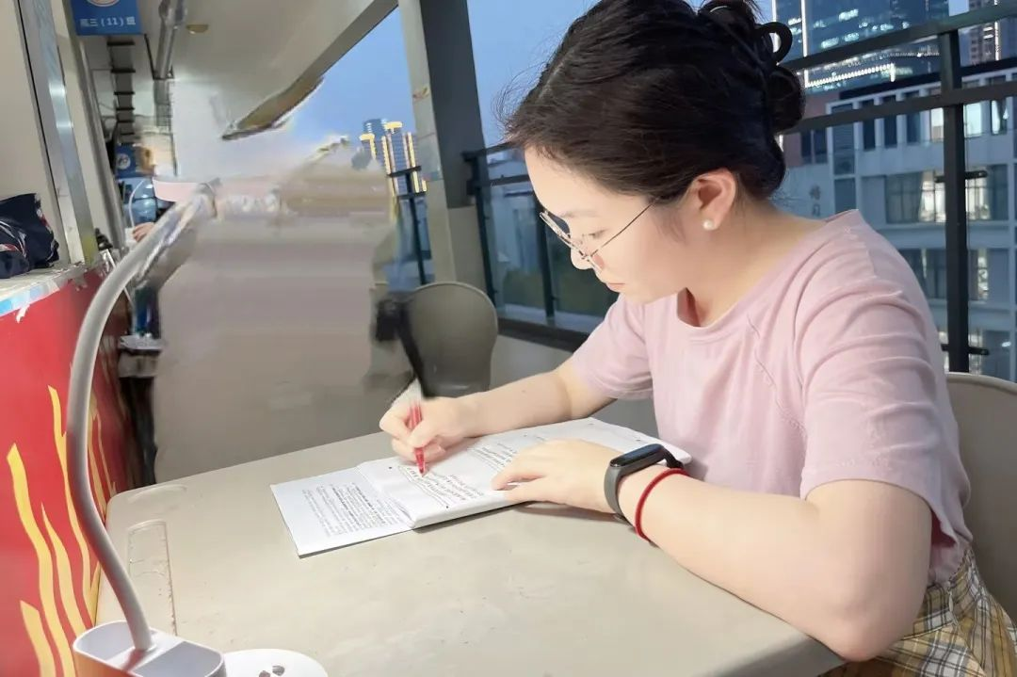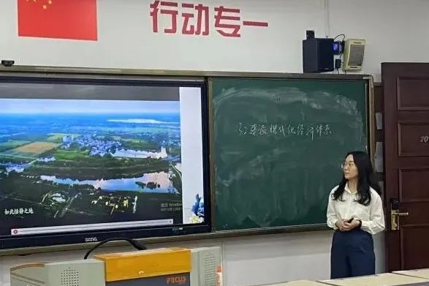

**王瑶**

在2023年苏州市教师专业素养竞赛中

获得**高中政治二等奖**

她欣赏每一个个体，融入每一个集体。学生的成长是渐进性和飞跃性的统一。每一个学生都有值得称赞的亮点，每一个班级都有值得期待的无限可能。坚持不懈，量变终成质变；自我悦纳，过往皆为序章。不必成为更好的自己，要更好地成为自己。

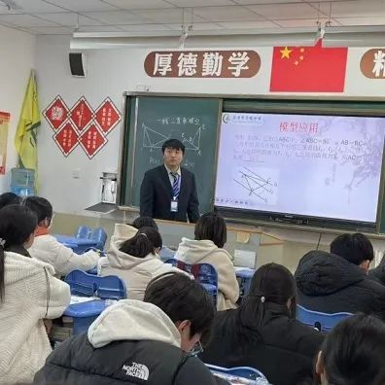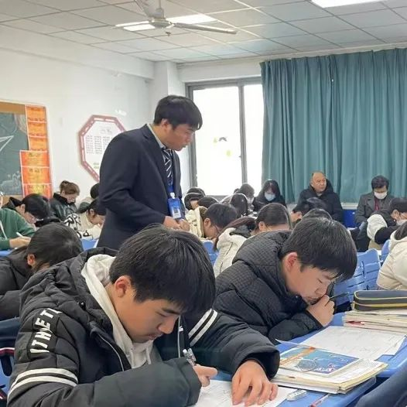

**徐富铭**

在2023年苏州市教师专业素养竞赛中

获得**初中数学三等奖**

他遵循的数学教育理念：重概念，追根源，能理解，会应用

重概念：在每个新知识学习之处，都突出强调教科书上的概念和定义，通过学生的阅读、理解、举例以及判断，加深对概念的认知，为上位知识的学习打好扎实的基础。

追根源：在实际题目的练习和讲解中，通过不断追根溯源的提问，索果导因，将问题难度一步步降低，最终回归原始概念和定理。

能理解：通过追根溯源的发问，将复杂的题目拆解成每个知识点小块，学生利用已掌握的扎实基础知识，快速的理解和消化。

会应用：理解到位后，让学生自主提出同类型的问题，把掌握的知识应用于更灵活的题目、更广泛的空间。

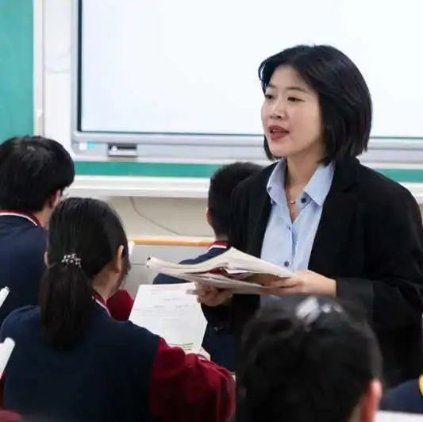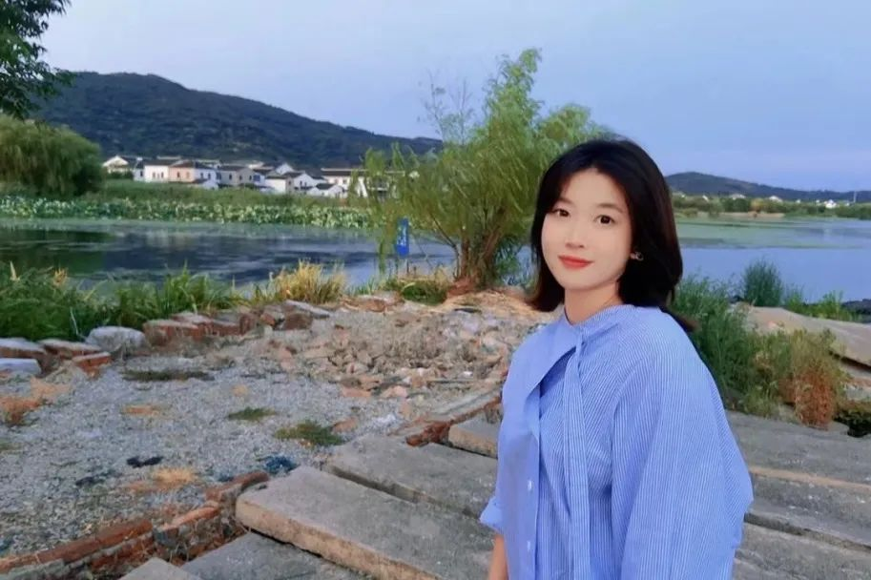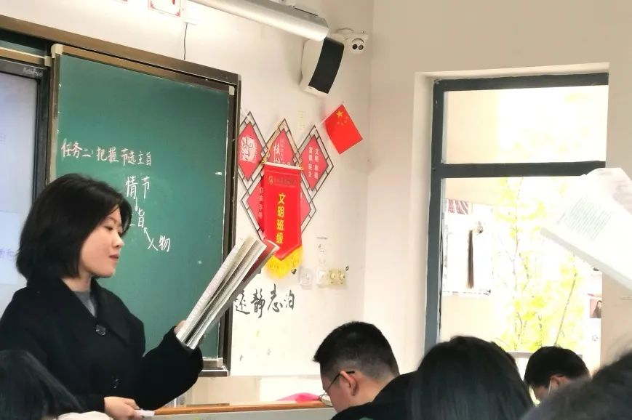

**谢苏杰**

在2023年苏州市教师专业素养竞赛中

获得**高中语文三等奖**

教育就是，一棵树摇动一棵树，一朵云推动一朵云，一个灵魂唤醒另一个灵魂。用耐心和爱心去发现孩子、欣赏孩子、培养孩子，只有欣赏孩子的此刻，才能塑造孩子的末来。尊重与发展学生的人性和个性，在一种相互理解、尊重、关怀、帮助、谅解、信任的和谐气氛之中，真正体验到做教师的幸福感与自豪感，减少内耗，提高工作和学习效率

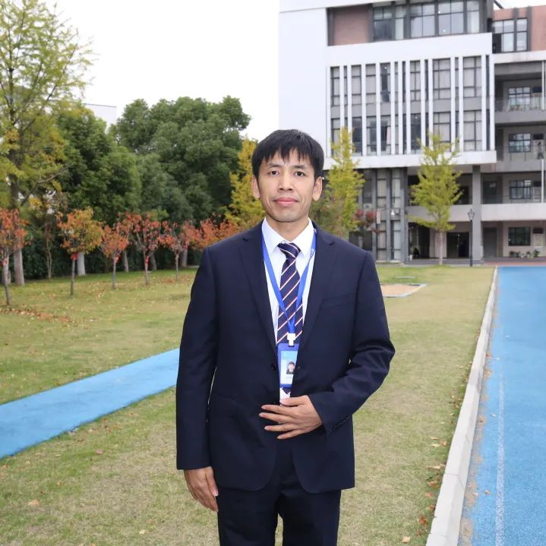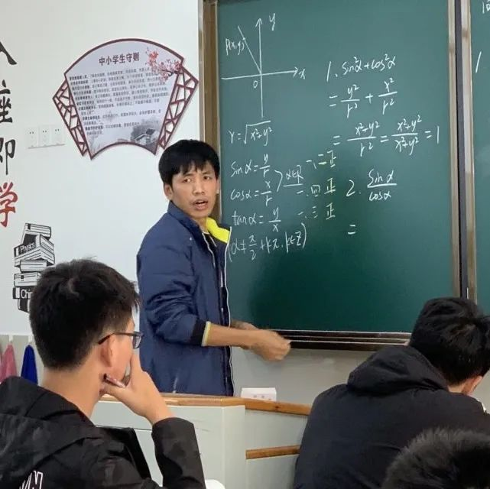

**余成钢**

在2023年苏州市教师专业素养竞赛中

获得**高中数学三等奖**

有教无类，关注每个孩子成长，教在于严，育在于引导，关爱每个孩子的身心健康。工作以来，保持对教育热爱的初心和对教育教学工作的敬畏之心，始终践行“教育为人生”。作为老师不仅是学生知识的传授者，也是学生成长道路的引路人。在教育过程中，以赤诚仁爱之心，给每个孩子心中种下希望的种子，做孩子成长的守望者，注重家校合作，用关爱浇灌，让种子生根发芽，关注学生成长，培养出心中有爱，眼里有光的好少年。

教师节前夕，为进一步加强教师队伍建设，发挥先进典型示范带头作用，我校进行了2022-2023学年“最美陪伴者”“星星奖”评选。

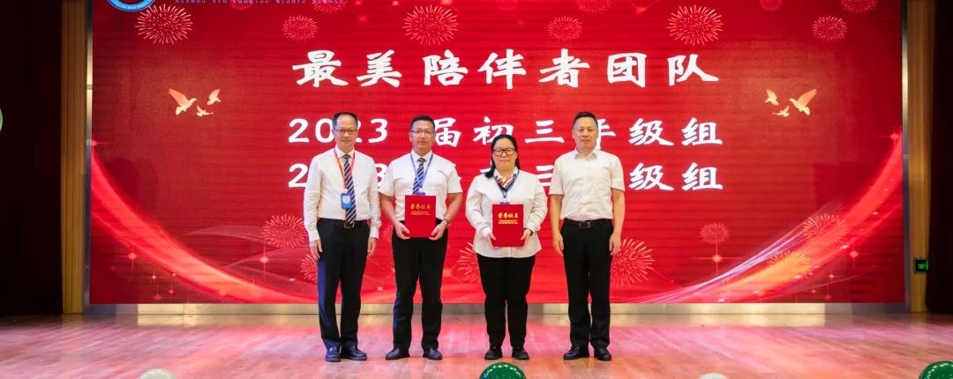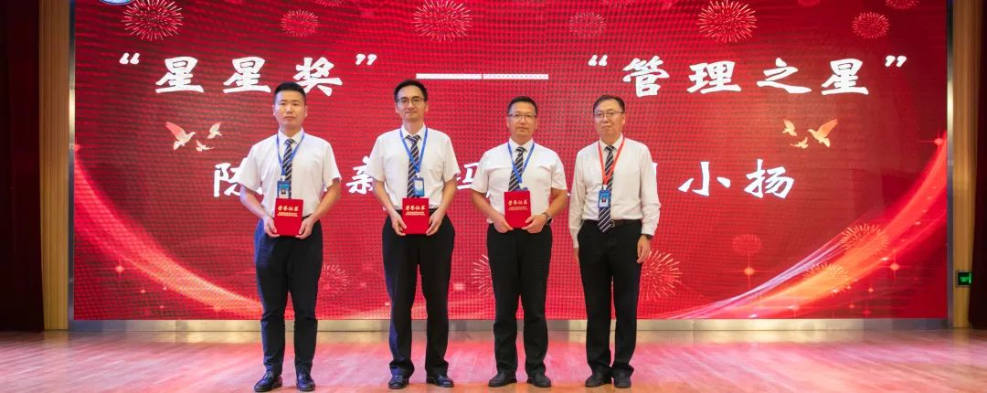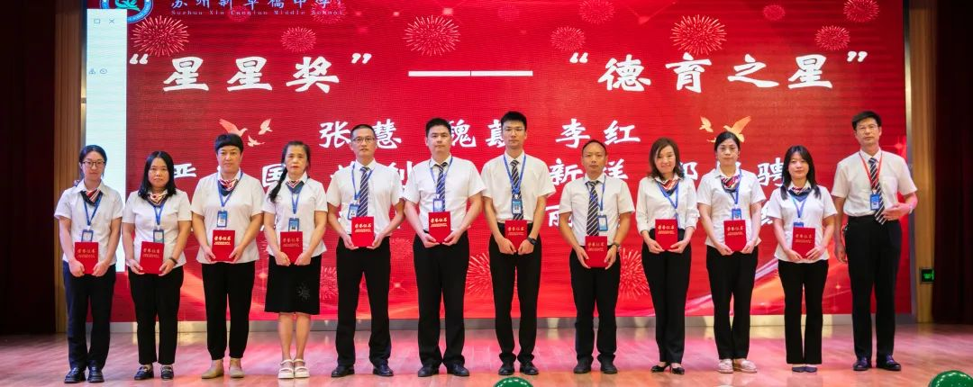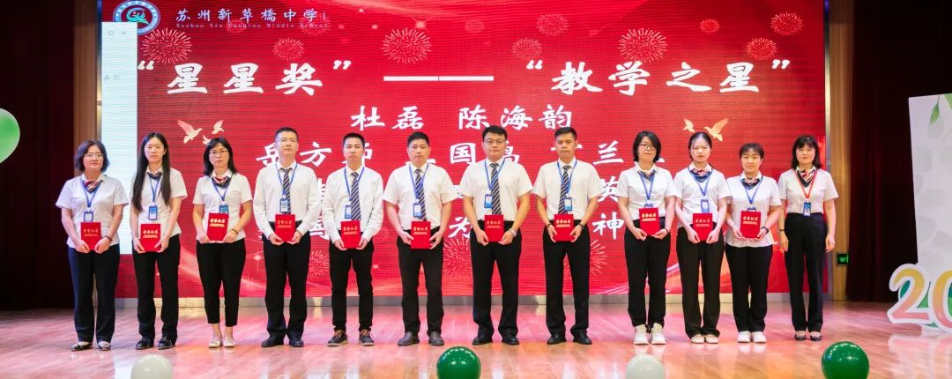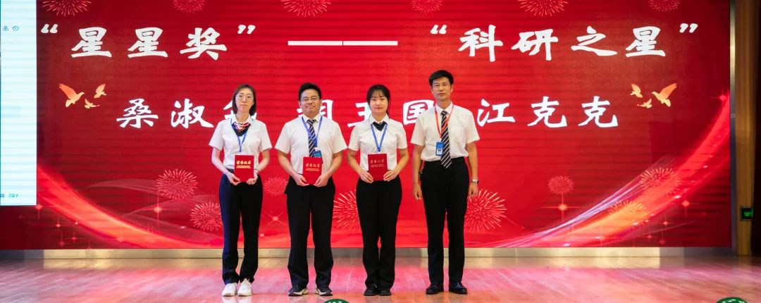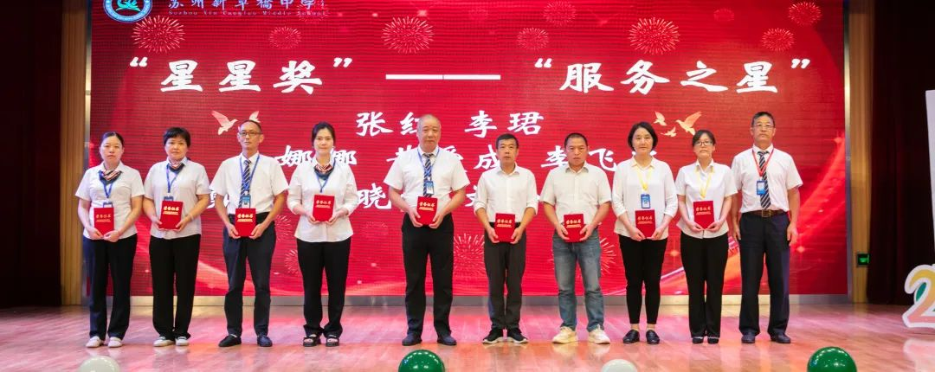

一、**最美陪伴者团队**

2023 届初三年级组、2023 届高三年级组

二、“ 星星奖 ”

**1.管理之星**

冯权 陈维新 周小扬

**2.德育之星**

张慧 施剑丽 魏蕻 李红 严治国 陶新祥 邵煜骋 史小配 毛丽霞 徐小红 谢苏杰

**3.教学之星**

岳方师  丁兰兰 尹桂芳 王国鸣 刘建国 程为国 胡神林 杜磊 马英英 陈海韵 张国丽

**4.科研之星**

桑淑筠 胡玉国 江克克

**5.服务之星**

朱娜娜 李珺 黄爱成 李飞飞 骆勇斌 潘晓激 刘金明 张红 项仁梅

花离不开绿叶的扶持

鱼离不开溪水的相伴

学生离不开老师的教导

在美丽的校园里

有这样一群人

兢兢业业 无私奉献

字字山河，教贯东西文化

步步鞭策，助力人生梦想

教师节快乐

新草桥教育故事仍在继续...